EXCELENTÍSSIMO SENHOR DOUTOR JUIZ DE DIREITO DE UMA DAS VARAS DA FAZENDA PÚBLICA DA COMARCA DA CAPITAL DO ESTADO DE SÃO PAULO

PEDIDO DE LIMINAR

CONDOMÍNIO EDIFÍCIO ITÁLIA, pessoa jurídica de direito privado, inscrita no CNPJ 54.069.489/0001-87, com sede no endereço da Av. São Luis, 50, Bairro da República, São Paulo – SP, CEP 01046-001 (doc. 01), vem, respeitosamente, à presença de Vossa Excelência, por seu advogado que esta subscreve (doc. 02), e com fundamento no artigo 5º, LXIX da Constituição Federal e Lei nº 12.016/09, impetrar

MANDADO DE SEGURANÇA
COM PEDIDO DE LIMINAR

em face dos atos praticados pelo AUDITOR FISCAL TRIBUTÁRIO MUNICIPAL DE SÃO PAULO, com endereço na Praça do Patriarca, nº 69, 13° andar - Bairro Centro - São Paulo/SP - CEP 01007-040, autoridade vinculada à pessoa jurídica da PREFEITURA DO MUNICÍPIO DE SÃO PAULO, representados pela Procuradoria Geral do Município de São Paulo, com endereço na R. Maria Paula, 136 - Bela Vista, São Paulo - SP, 01319-001, consoante os motivos de fato e de direito articuladamente expostos.

I – DOS FATOS

O Impetrante, foi notificado pelo Município de São Paulo, em 04/02/2020, para apresentar alguns documentos para procedimento de verificação administrativa (conforme imagem abaixo) (doc. 03).
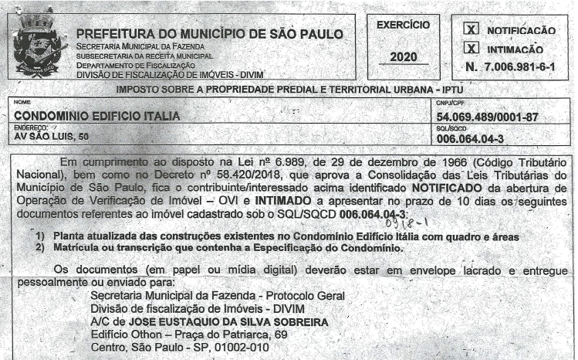

Com o desenvolver do processo administrativo, houve a decisão de primeira instância, que foi efetivamente comprovada a legitimidade do Impetrante (doc. 04):
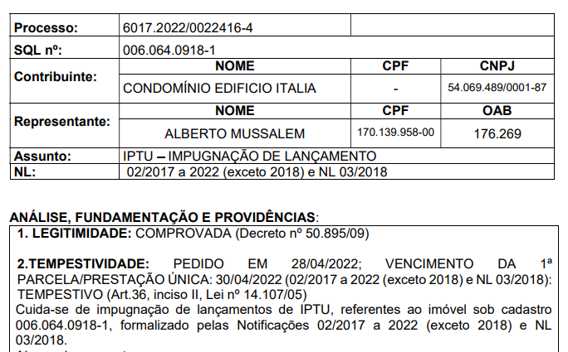
Com a decisão administrativa de primeira instância desfavorável ao Contribuinte, houve interposição de Recurso Administrativo, que por sua vez, surpreendentemente, não foi admitido por ausência de legitimidade, consoante expõe a decisão abaixo (doc. 05):
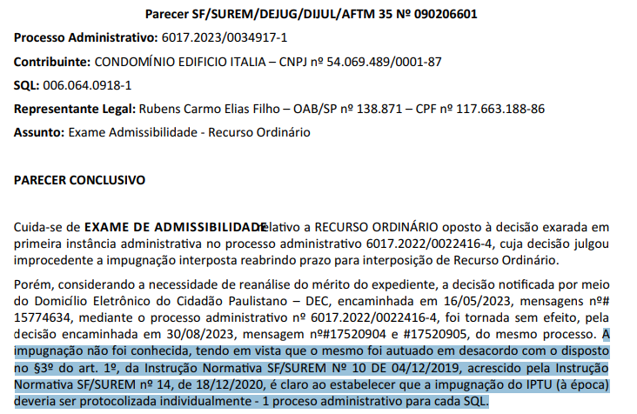

A Autoridade Coatora, fundamentando-se no §3º do art. 1º da Instrução Normativa SF/SUREM Nº 10 de 12/04/2019 (doc. 06), entendeu que os condôminos devem apresentar recursos individualizados, “protocolando-os separadamente para cada imóvel, gerando um número de processo SEI para cada unidade” – olvidando por completo que a notificação recebida tenha indicado claramente o sujeito passivo do procedimento administrativo como sendo o condomínio.

Diante dessa discrepância entre a interpretação da Administração e a informação constante na própria notificação e decisão de 1º grau, o Impetrante considera que há um direito claro sendo violado, além de um flagrante cerceamento de defesa, não restando alternativa, senão procurar o Judiciário para preservar seus direitos.

II – DO DIREITO
O direito líquido e certo do Impetrante está consagrado no princípio da ampla defesa, previsto na Constituição Federal, que assegura a todos o contraditório e a oportunidade de apresentar recursos para a defesa de seus interesses.

A Instrução Normativa SF/SUREM Nº 10 de 12/04/2019 estabelece regras específicas para impugnações e recursos relacionados ao IPTU decorrentes de diversas ocorrências no Cadastro Imobiliário Fiscal. Contudo, uma norma não pode prevalecer sobre o princípio constitucional de ampla defesa, que deve ser garantida a todos os contribuintes.

CERCEAMENTO DE DEFESA E VIOLAÇÃO DO DEVIDO PROCESSO LEGAL

O cerceamento do direito de defesa do Impetrante é evidente, uma vez que a Autoridade Coatora negou a apreciação do recurso interposto, baseando-se na interpretação da Instrução Normativa SF/SUREM Nº 10 de 12/04/2019.

Essa interpretação restringe o exercício do direito de recurso do Impetrante, violando o princípio constitucional do devido processo legal (artigo 5º, inciso LIV, da Constituição Federal).

A doutrina majoritária reforça a importância do devido processo legal e da ampla defesa no âmbito administrativo. O renomado doutrinador Hely Lopes Meirelles, em sua obra “Direito Administrativo Brasileiro”, destaca a necessidade de garantir ampla defesa em procedimentos administrativos.

Além disso, o artigo 2º da Lei Federal nº 9.784/1999 (Lei do Processo Administrativo Federal) reafirma a necessidade de observância do devido processo legal na esfera administrativa e da ampla defesa, conforme vemos:

Art. 2º A Administração Pública obedecerá, dentre outros, aos princípios da legalidade, finalidade, motivação, razoabilidade, proporcionalidade, moralidade, ampla defesa, contraditório, segurança jurídica, interesse público e eficiência.

A Constituição Federal, em seu artigo 5º, inciso XXXIV, garante a todos os cidadãos o direito de acesso aos órgãos judiciais e administrativos com plenas condições de defesa. Qualquer norma infraconstitucional que restringe esse direito deve ser interpretada à luz dos princípios fundamentais da Constituição, especialmente a ampla defesa e o contraditório.

INOBSERVÂNCIA DA LEI MUNICIPAL

A própria lei municipal, que regulamenta o Imposto Predial e Territorial Urbano (IPTU), não estabelece a obrigatoriedade de que os recursos contra decisões administrativas relacionadas ao IPTU decorrentes de diversas situações no Cadastro Imobiliário Fiscal sejam protocolados separadamente para cada imóvel.

Portanto, a interpretação da Autoridade Coatora diverge da legislação local, o que reforça a ilegalidade da conduta, de modo que o próprio art. 1º, em seu §5º da mesma Instrução Normativa SF/SUREM nº 10 de 12/04/2019 admite a possibilidade realizar o protocolo por representatividade de diversos imóveis:
§ 5º Sem prejuízo do disposto no § 3º deste artigo, será permitida a protocolização conjunta de impugnações de lançamento do IPTU referente a diversos imóveis integrantes de um mesmo condomínio, desde que o responsável pela protocolização do pedido comprove estar habilitado a representar os proprietários ou compromissários das referidas unidades condominiais. (Incluído pela Instrução Normativa SF/SUREM n° 8/2022)
(sem destaques no original)

É imperativo que a medida liminar seja concedida para resguardar o direito líquido e certo do Impetrante à ampla defesa e ao contraditório, bem como para evitar que os prejuízos decorrentes da interpretação equivocada da Autoridade Coatora sejam irreversíveis.

III – DA MEDIDA LIMINAR

O Impetrante requer a concessão de medida liminar, nos termos do artigo 7º, III, da Lei nº 12.016/2009, com fundamento no seguinte:

RISCO DE DANO IMINENTE E IRREPARÁVEL

Conforme demonstrado nos fatos narrados, a Autoridade Coatora se recusa a apreciar o recurso interposto pelo Impetrante, sob o argumento de que o mesmo não foi protocolado de acordo com a interpretação da Instrução Normativa SF/SUREM Nº 10 de 12/04/2019.

Essa recusa representa um risco de dano iminente e irreparável ao Impetrante, pois a Administração Pública pode adotar medidas coercitivas, como o lançamento de multas ou execução fiscal, que podem afetar significativamente o patrimônio do condomínio.

Ademais, quanto à irreversibilidade da medida, tem-se presente tal requisito ao passo que o conhecimento do expediente administrativo apenas promove sua admissibilidade para julgamento perante o órgão julgador próprio na estrutura da Autoridade Coatora, ora Impetrada.

Sendo assim, é perfeitamente reversível o quadro caso haja, no futuro, reversão do provimento liminar eventualmente deferido. É dizer, caso haja reversão da decisão que deferiu a liminar, é possível cessar o trâmite do processo administrativo como um todo, para o fim de obstar o seguimento do recurso ordinário interposto na esfera administrativa.

DIREITO LÍQUIDO E CERTO E PREVALÊNCIA DA AMPLA DEFESA

O direito líquido e certo do Impetrante, consagrado no princípio da ampla defesa, é incontestável. A Instrução Normativa em questão não pode prevalecer sobre um princípio constitucional fundamental. Portanto, é imprescindível que a medida liminar seja concedida para assegurar o direito à ampla defesa e ao contraditório, garantindo que o recurso do Impetrante seja apreciado em sua integralidade.

REQUISITOS PARA A CONCESSÃO DA MEDIDA LIMINAR

A concessão da medida liminar é plenamente cabível nos termos do artigo 7º, III, da Lei nº 12.016/2009, visto que há prova pré-constituída do direito líquido e certo do Impetrante e a demora na apreciação do recurso administrativo poderá ocasionar danos de difícil reparação.
Nesse sentido, a medida liminar é necessária para garantir a eficácia do Mandado de Segurança, possibilitando que o Impetrante tenha seu recurso administrativo apreciado antes que qualquer dano irreparável seja causado.

Diante do exposto, requer-se a Vossa Excelência a concessão de medida liminar, determinando que a Autoridade Coatora aprecie imediatamente o recurso interposto pelo Impetrante em relação à decisão administrativa que está sendo questionada, assegurando o direito à ampla defesa e ao contraditório.

IV – DO PEDIDO

Diante de todo o exposto, o Impetrante requer:

A concessão de medida liminar, nos termos do artigo 7º, III da Lei nº 12.016/2009, para que a Autoridade Coatora seja imediatamente notificada e obrigada a apreciar o recurso interposto pelo Impetrante enquanto o Mandado de Segurança estiver pendente de análise.

Requer-se a concessão da segurança, com fulcro no artigo 5º, LXIX, da Constituição Federal, no artigo 1º da Lei nº 12.016/2009 e demais normas correlatas, para que seja declarada a nulidade do ato da Autoridade Coatora que recusa a apreciação do recurso interposto pelo Impetrante CONDOMÍNIO EDIFÍCIO ITÁLIA contra a decisão administrativa, bem como para que seja determinado que a Autoridade Coatora aprecie imediatamente o recurso em questão, garantindo o direito à ampla defesa e ao contraditório.

Requer-se a notificação da Autoridade Coatora, AUDITOR FISCAL TRIBUTÁRIO MUNICIPAL DE SÃO PAULO, com endereço na Praça do Patriarca, nº 69, 13° andar - Bairro Centro - São Paulo/SP - CEP 01007-040, autoridade vinculada à pessoa jurídica da PREFEITURA DO MUNICÍPIO DE SÃO PAULO, para prestar informações no prazo de 10 dias, nos termos do artigo 7º, I, da Lei nº 12.016/2009;

Solicite-se a ainda, a intimação do representante judicial, realizada pela Procuradoria Geral do Município de São Paulo, nos termos do artigo 7º, II, da Lei nº 12.016/2009, a fim de possibilitar a sua manifestação no presente Mandado de Segurança.

Solicita-se a intimação do Ministério Público, nos termos do artigo 12 da Lei nº 12.016/2009, a fim de que exerça seu papel de fiscalizador e se manifeste sobre o presente Mandado de Segurança.

Dá-se à causa o valor de R$ 1.000,00 (um mil reais) para fins de alçada, por não se tratar de direito que aufere valor econômico, mas por se tratar de matéria processual.

Por oportuno, requer que todas as intimações atinentes ao presente feito sejam publicadas, exclusivamente, em nome dos advogados Rubens Carmo Elias Filho, inscrito na OAB/SP sob o nº 138.871, e Carla Maluf Elias, inscrita na OAB/SP sob o nº 110.819, sob pena de nulidade.

Termos em que,
Espera deferimento.
São Paulo, 20 de outubro de 2023.

Rubens Carmo Elias Filho  OAB/SP 138.871 | Carla Maluf Elias  OAB/SP 110.819
Felipe Dias Chiaparini  OAB/SP 357.194 | Giancarlo Rapp Fernandes  OAB/SP 440.774

